淡江時報 第 1067 期
2018海峽兩岸外國語文學論壇 橋接兩岸
學校要聞
【記者吳婕淩淡水校園報導】由外國語文學院主辦的「2018年海峽兩岸外國語文學論壇」，於7、8兩日在守謙國際會議廳3樓舉行，開幕式由院長陳小雀致詞，首先介紹守謙是由校友集資興建，其次提及AI人工智慧對外語人才的衝擊，同時希望藉由此論壇持續建立起兩岸交流的橋梁。北京大學外國語學院院長寧琦在致詞時表達感謝，並表示此論壇為提供兩岸學者重要的交流平台，她另外回應語文該如何定位與發展才不被當作替代工具。廈門大學外文學院院長張龍海則表示，本次來到淡江希望能和與會學者多多交流學習，也歡迎大家到廈門大學交流指導。

本論壇為兩岸大學外語相關學院輪流舉辦，此次大陸共有6所大學24位教授來臺參與，會議中安排4場主題演講，包括寧琦「新時期外語教育與新聞養成」、張龍海「新時代國際化人才培養探索—以廈門大學外文學院國際化人才培養為例」、陳小雀「全球化下的外語教育與社會責任」、中山大學南方學院外國語學院院長丁建新「歷史的臺灣：話語批評視野中的鄉土、族群與政治」，並安排三個場地共發表38篇論文。
2018/06/11

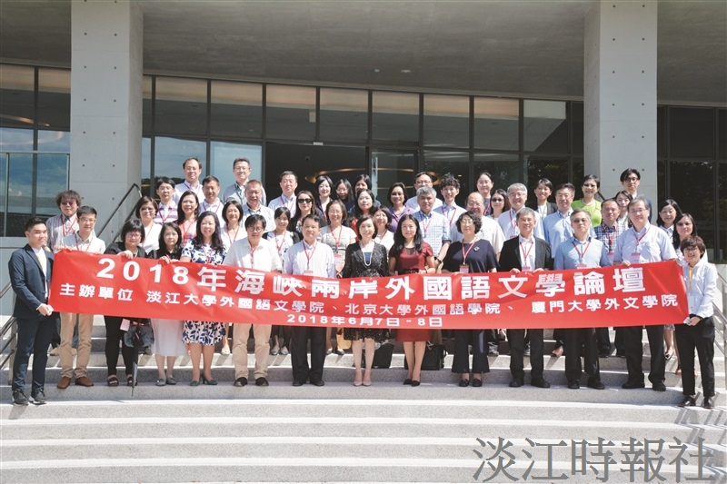
國際研究學院主辦的「2018年海峽兩岸外國語文學論壇」（攝影／楊奇燁）

